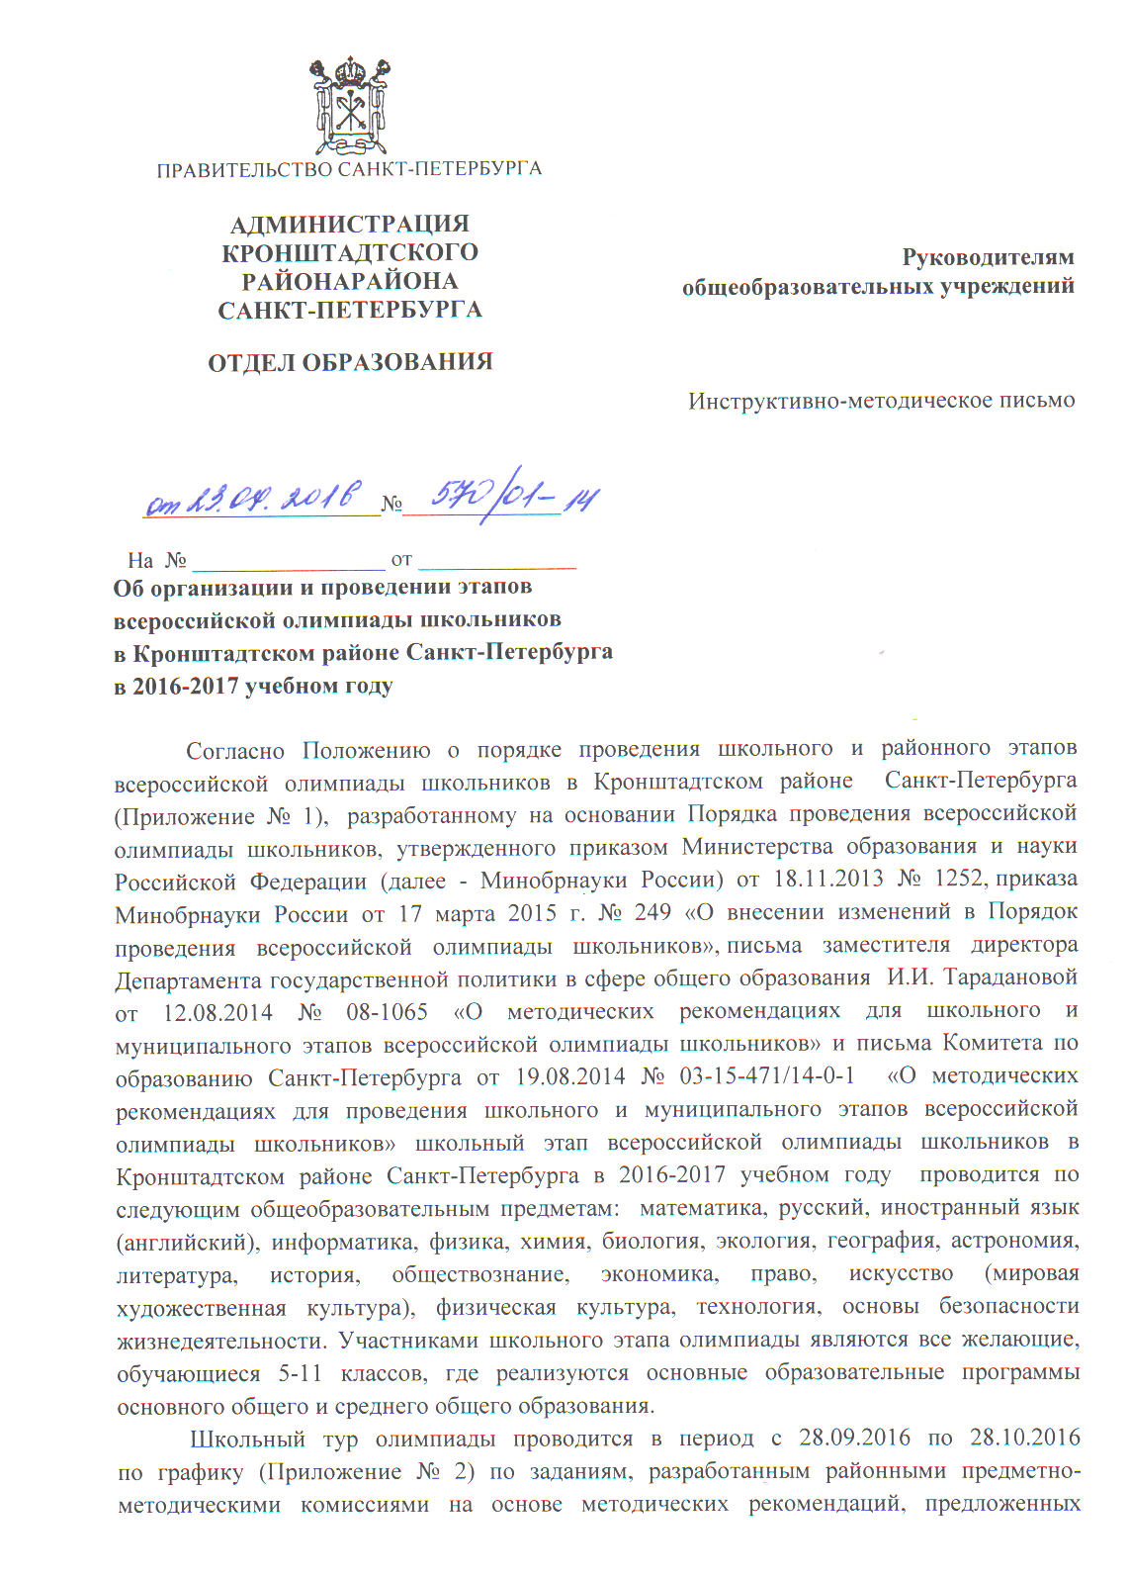центральными предметно-методическими комиссиями всероссийской олимпиады школьников.
Координацию организации и проведения олимпиады осуществляет организационный комитет олимпиады, сформированный из представителей Отдела образования администрации Кронштадтском района Санкт-Петербурга и ГБУ ДО ДДТ Кронштадтского района Санкт-Петербурга «Град чудес» (Приложение № 3).
Ответственность за проведение школьного этапа олимпиады несут руководители образовательных организаций, на которых возлагается функция ответственного организатора олимпиады внутри образовательной организации.
Для организации и проведения школьного этапа всероссийской олимпиады школьников необходимо:

- Директору ГБУ ДО ДДТ Кронштадтского района Санкт-Петербурга «Град чудес» в срок до 20 сентября 2016 года:
- провести организационные мероприятия по подготовке проведения школьного этапа олимпиады школьников, разработку положения о порядке проведения олимпиады, инструкций и форм отчетных документов;
-формирование районных предметно-методических комиссий;
-составление олимпиадных заданий;
-обеспечить информирование руководителей образовательных организаций, предметно-методических комиссий и жюри о порядке проведения школьного этапа олимпиады, сроках ее проведения, сроках и формах сдачи отчетной документации о проведении и результатах олимпиады;
- обеспечить своевременное формирование пакетов олимпиадных заданий районными предметно-методическими комиссиями, их хранение и доставку в электронном виде в пункты проведения школьного этапа олимпиады в установленные сроки;

- по окончании проведения школьного этапа олимпиады
- обеспечить сбор от образовательных организаций рейтинговых таблиц результатов участия по каждому предмету, протоколов проведения школьного этапа олимпиады по каждому общеобразовательному предмету по предложенным формам;
- обеспечить своевременное рассмотрение и утверждение результатов школьного этапа олимпиады;
- обеспечить размещение протоколов жюри по каждому общеобразовательному предмету на сайте ДДТ «Град чудес»;
- обеспечить сдачу отчетов о проведении олимпиады в Центр олимпиад Санкт-Петербурга в установленные сроки и по установленным формам.

- Директорам образовательных организаций:

- в срок до 23 сентября 2016 года
- ознакомить обучающихся 5-11 классов и их родителей (законных представителей) с порядком проведения школьного этапа всероссийской олимпиады школьников;
- обеспечить сбор в письменной форме и хранение согласий от родителей (законных представителей) участников олимпиады на сбор, хранение, использование, распространение (передачу) и публикацию персональных данных своих несовершеннолетних детей, а также их олимпиадных работ, в том числе в сети «Интернет»;
- назначить ответственных за организацию и проведение школьного этапа олимпиады в образовательной организации;
- сформировать и утвердить составы жюри школьного этапа олимпиады по каждому предмету (предметному направлению);
- утвердить процедуру регистрации участников олимпиады, показа олимпиадных работ, а также рассмотрения апелляций;

- в период с 28 сентября по 30 октября 2016 года
- обеспечить хранение олимпиадных заданий по каждому предмету и их конфиденциальность;
- обеспечить подготовку школ к проведению школьного этапа олимпиады: определить рабочие места, оборудованные в соответствии с требованиями к проведению школьного этапа олимпиады, обеспечивающие равные условия участникам и соответствующие действующим на момент времени проведения олимпиады санитарным эпидемиологическим правилам и нормам;
- в дни проведения олимпиады согласно графику обеспечить участие всех желающих обучающихся 5-11 классов в школьном этапе олимпиады;
- обеспечить дежурство учителей, работу медицинских кабинетов, охрану школы;
- перед выполнением олимпиадных заданий обеспечить проведение инструктажа участников олимпиады – информирование о продолжительности, порядке подачи апелляции о несогласии с выставленными баллами, о случаях удаления с олимпиады, а также о времени и месте ознакомления с результатами олимпиады;
- по окончании проведения олимпиады в тот же день для всех желающих организовать разбор и показ решений олимпиадных заданий (при необходимости);
- обеспечить проведение апелляции (при необходимости);
- организовать работу жюри по проверке работ участников олимпиады в соответствии с критериями и методикой оценивания работ;
- обеспечить хранение олимпиадных работ по каждому предмету в течение 1 года и их доступность для представителей ДДТ «Град чудес»;
- в течение 2-3-х дней после проведения школьного этапа олимпиады по предмету представить в электронном виде в ДДТ «Град чудес» ответственным за проведение олимпиады по предметам протоколы проведения олимпиады и результаты школьного этапа олимпиады по всем предметам (рейтинг участников школьного этапа с указанием полученных баллов, сведениями о педагогах и отметкой о наличии согласия родителей (законных представителей) на обработку персональных данных их несовершеннолетних детей).

- в срок до 30 октября 2016 года
- представить в бумажном виде за подписью руководителя образовательной организации в ДДТ «Град чудес» общий итоговый отчет о проведении школьного этапа олимпиады по всем предметам по установленной форме;
- после утверждения результатов школьного этапа олимпиады по каждому предмету опубликовать их на официальном сайте образовательной организации в сети «Интернет»;
- обеспечить участие победителей и призеров школьного этапа олимпиады в районном этапе всероссийской олимпиады школьников;
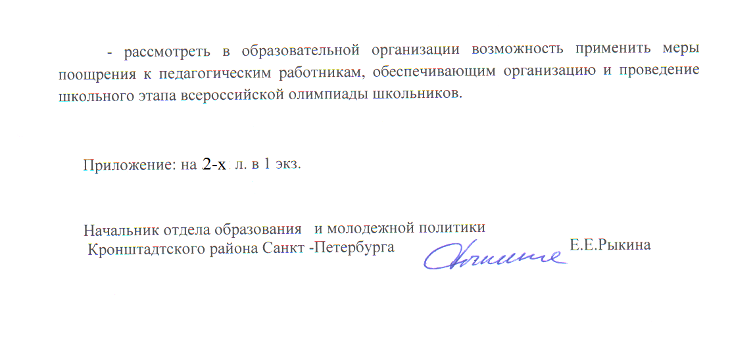

Исп. З.П.Бархатова
8-921-568-98-63

Приложение № 2
к письму Отдела образования и молодежной политики
администрации Кронштадтском района
Санкт-Петербурга
от «___»________ 2016 № ___________

ГРАФИК
проведения школьного этапа всероссийской олимпиады школьников в Кронштадтском районе Санкт-Петербурга в 2016-2017 учебном году

№ | Предмет | Дата и время проведения
 | Русский язык | 28.09.2016 в 14-30
 | Литература | 3.10. 2016 в 14-30
 | Химия. МХК. | 10.10.2016 в 14-30
 | Обществознание | 11.09.2016 в 14-30
 | Математика | 12.10.2016 в 14-30
 | Физика | 14.10.2016 в 14-30
 | Информатика | 15.10.2016 в 14-30
 | Английский язык. Экология. | 18.10.2016 в 14-30
 | ОБЖ. Право. | 19.10.2016 в 14-30
 | География | 20.10.2016 в 14-30
 | История | 24.10.2016 в 14-30
 | Биология. Технология. | 25.10.2016 в 14.30
 | Физическая культура | 26.10.2016 в 14-30
 | Экономика. Астрономия. | 27.10.2016 в 14-30

Приложение 3
к письму Отдела образования и молодежной политики
администрации Кронштадтском района
Санкт-Петербурга

от__________________ №___________

СОСТАВ
оргкомитета по проведению районного этапа всероссийской олимпиады школьников Кронштадтского района Санкт-Петербурга

Председатель оргкомитета:  Рыкина Е.Е. | начальник отдела образования и молодежной политики администрации Кронштадтского района Санкт-Петербурга
Заместитель председателя:  Черникова И.Ю. | директор Государственного бюджетного учреждения дополнительного образования Дом детского творчества Кронштадтского района Санкт-Петербурга «Град чудес»  (по согласованию)
Ответственный секретарь:  Бархатова З.П. | заместитель директора Государственного бюджетного учреждения дополнительного образования Дом детского творчества Кронштадтского района Санкт-Петербурга «Град чудес»  (по согласованию)
Члены оргкомитета:

Даниелян И.А. | методист Государственного бюджетного учреждения дополнительного образования Дом детского творчества Кронштадтского района Санкт-Петербурга «Град чудес» (по согласованию)
Дергабузова Н.П. | методист Государственного бюджетного учреждения дополнительного образования Дом детского творчества Кронштадтского района Санкт-Петербурга «Град чудес»  (по согласованию)
Кузьминский А.М.  Найденова И.П. | методист Государственного бюджетного учреждения дополнительного образования Дом детского творчества Кронштадтского района Санкт-Петербурга «Град чудес» (по согласованию)  методист Государственного бюджетного учреждения дополнительного образования Дом детского творчества Кронштадтского района Санкт-Петербурга «Град чудес»  (по согласованию)
Ломовцева С.Г. | методист Государственного бюджетного учреждения дополнительного образования Дом детского творчества Кронштадтского района Санкт-Петербурга «Град чудес»  (по согласованию)
Лексина Е.В. | методист Государственного бюджетного учреждения дополнительного образования Дом детского творчества Кронштадтского района Санкт-Петербурга «Град чудес»  (по согласованию)
Рабенчук О.Н. | методист Государственного бюджетного учреждения дополнительного образования Дом детского творчества Кронштадтского района Санкт-Петербурга «Град чудес»  (по согласованию)
Тарасова Е.Е. | методист Государственного бюджетного учреждения дополнительного образования Дом детского творчества Кронштадтского района Санкт-Петербурга «Град чудес» (по согласованию)
Сальникова И.Л | методист ГБОУ ИМЦ Кронштадтского района учитель русского языка и литературы ГБОУ СОШ № 423 Кронштадтского района Санкт-Петербурга
Бавыкина М.А | методист ГБОУ ИМЦ Кронштадтского района учитель математики ГБОУ СОШ № 418 Кронштадтского района Санкт-Петербурга
Кузнецова И. В | методист Государственного бюджетного учреждения дополнительного образования Дом детского творчества Кронштадтского района Санкт-Петербурга «Град чудес» (по согласованию) учитель истории ГБОУ СОШ № 427 Кронштадтского района Санкт-Петербурга

